ĐẠI HỘI LIÊN ĐỘI TRƯỜNG TIỂU HỌC NHA MÂN 2
NHIỆM KỲ 2021 – 2022
Vào lúc 14 giờ, ngày 11/03/2022 Liên đội trường Tiểu học Nha Mân 2 đã tổ chức thành công đại hội Liên đội nhiệm kỳ 20221-2022.
Đến dự có 20 đại biểu là Đội viên ưu tú đại diện cho 14 Chi đội và BCH nhiệm kỳ năm 2020-2021.
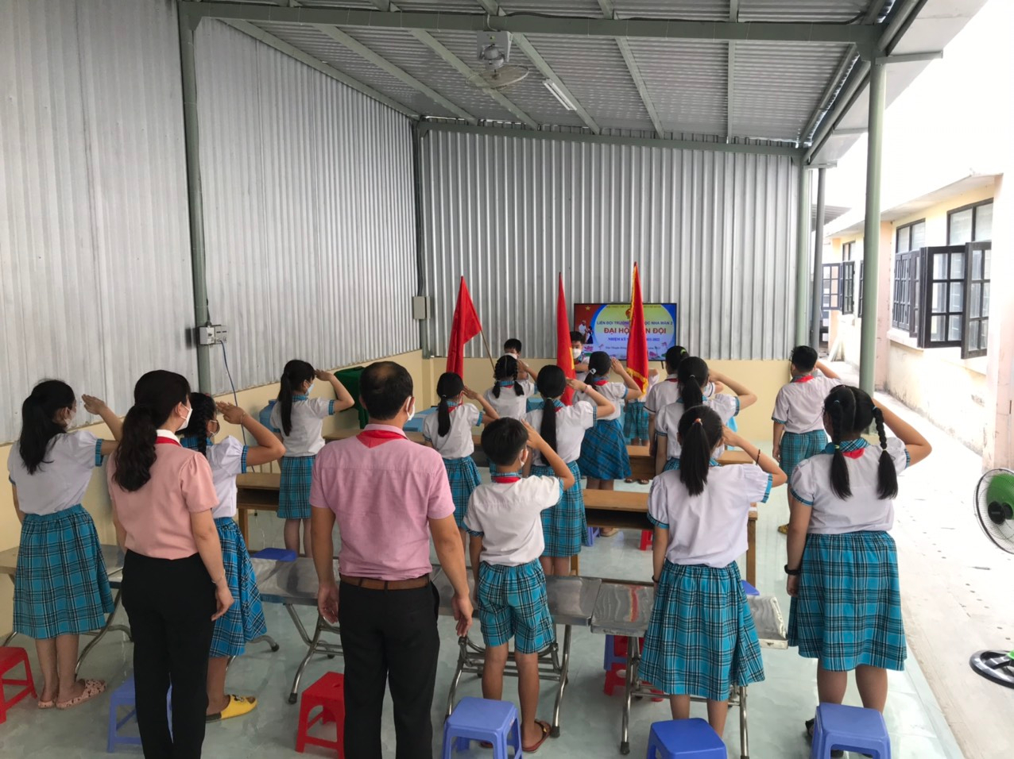
Đại hội làm lễ chào cờ
Đại hội vinh dự có sự tham dự của đồng chí Phạm Thị Bích Liễu – Bí thư chi bộ - Hiệu trưởng nhà trường và đồng chí Nguyễn Hoàng Nam – Bí thư chi đoàn trường.
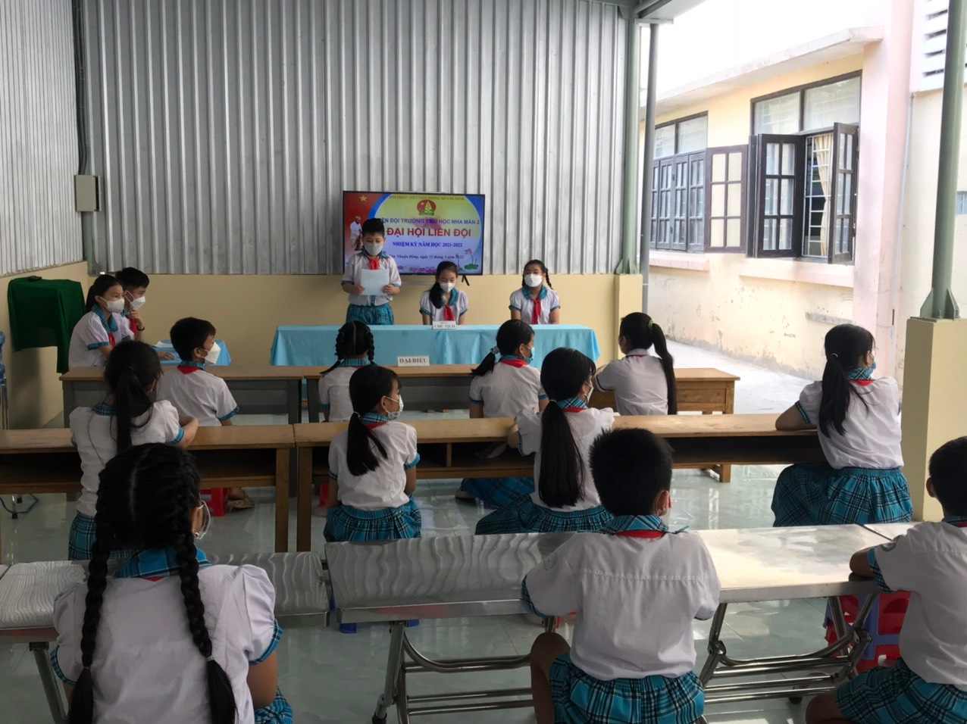
Đại hội định ra phương hướng trọng tâm
Đại hội đã thống nhất nhiều nội dung trọng tâm cho phương hướng hoạt động của Liên đội trong năm học đặc biệt khó khăn. Một năm học vừa học tập, vừa hoạt động phong trào đội vừa tham gia phòng chống dịch.
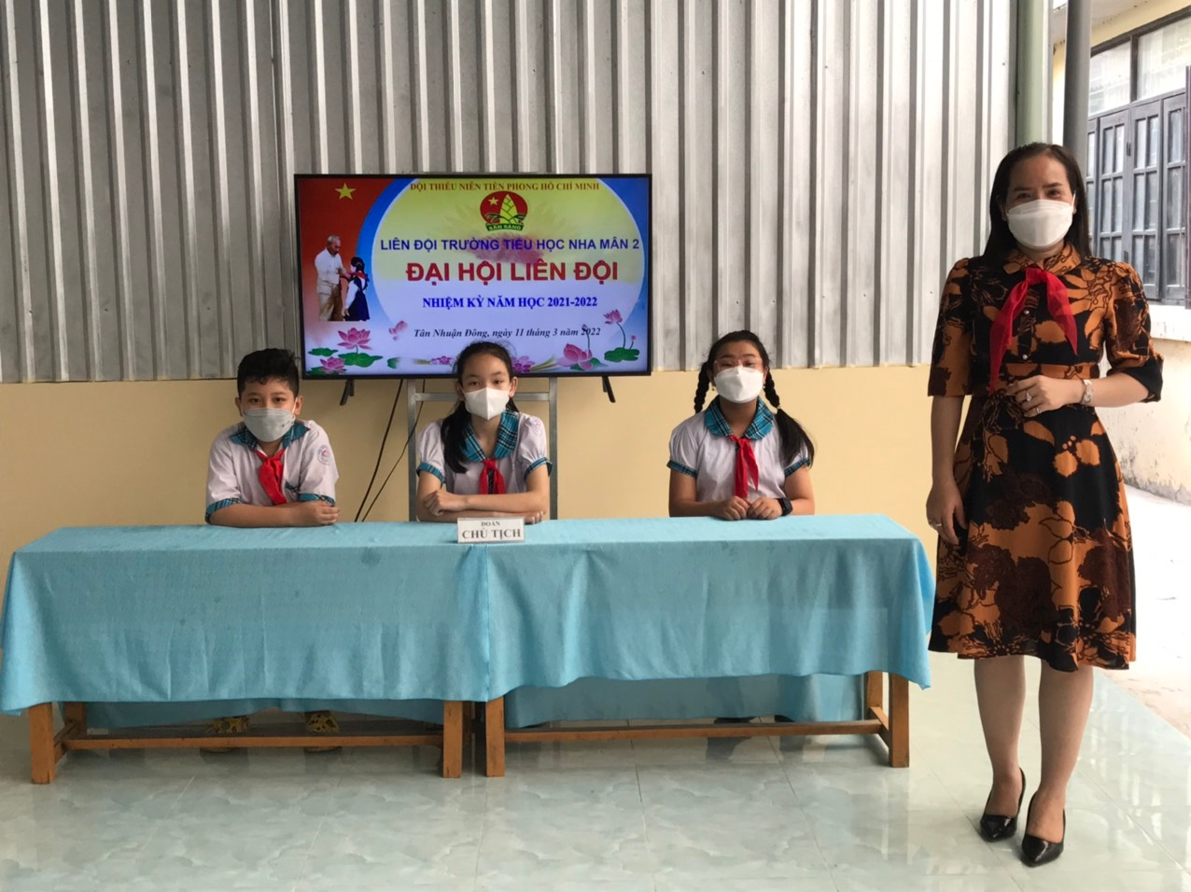
Đồng chí Phạm Thị Bích Liễu chia sẻ và chúc mừng Đại hội
Đại hội đã thống nhất và bầu chọn BCH nhiệm kỳ năm học 2021-2022 là 11 thành viên với số phiếu tín nhiệm rất cao.
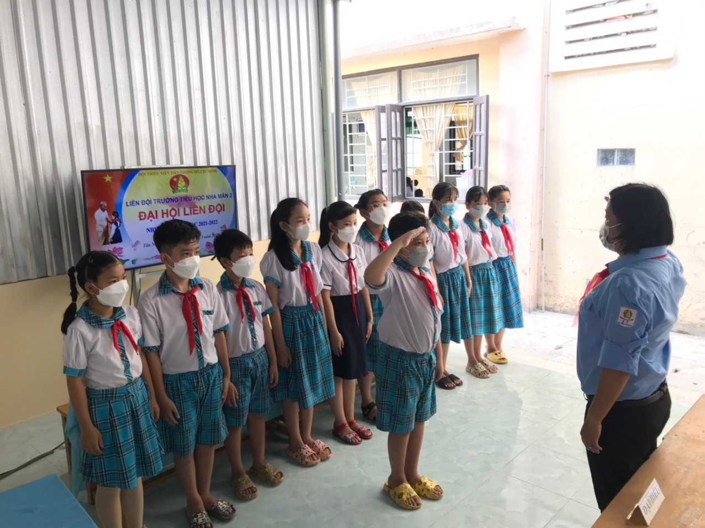
Ban chỉ huy nhiệm kỳ mới ra mắt và hứa hẹn
Ban chỉ huy nhiệm kỳ mới gồm các thành viên:
01 | Nguyễn Thành Tâm | Lớp | 5/2 | Liên đội trưởng
02 | Phan Ngọc Thảo Nhi | Lớp | 4/4 | Liên đội phó
03 | Phạm Minh Khang | Lớp | 5/6 | Liên đội phó
04 | Nguyễn Ka Thy | Lớp | 5/1 | Ủy viên BCH
05 | Phan Trường Huỳnh Lam | Lớp | 5/3 | Ủy viên BCH
06 | Nguyễn Khánh Vy | Lớp | 4/1 | Ủy viên BCH
07 | Hồng Bình Yên | Lớp | 4/2 | Ủy viên BCH
08 | Nguyễn Hoàng Thanh Ngọc | Lớp | 4/3 | Ủy viên BCH
09 | Từ Tiến Phát | Lớp | 5/4 | Ủy viên BCH
10 | Nguyễn Ngọc Như ý | Lớp | 1/5 | Ủy viên BCH
11 | Nguyễn Mai Trúc Diễm | Lớp | 4/6 | Ủy viên BCH
Ban chỉ huy nhiệm kỳ 2021-2022 đã nghiêm túc nhận nhiệm vụ và hứa hẹn thực hiện tốt Chương trình công tác Đội và phong trào thiếu nhi năm học./.
Tác giả
Cao Xuyên

